אילה לביא ז"ל

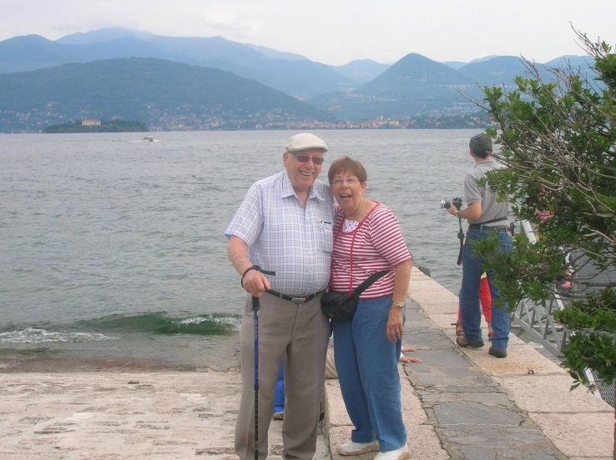
נולדה ב-1936 בירושלים
בגיל שנה עברה לשכונת זיכרון מאיר בבני ברק שם גדלה והתחנכה (משואות ותיכון בני ברק) כמו כן הייתה פעילה בבני עקיבא (שבט איתנים)
לאחר סיום הלימודים שרתה בשרות לאומי בחצור
לאחר סיום השרות למדה לתואר ראשון בגאוגרפיה באוניברסיטת ירושלים
מיד לאחר חתונתה עם יונה ונסעה לארה"ב שם עסקה בהוראה
חזרו לארץ ב 1966 והתגוררו בבני ברק
בשנת 1971 עברו לרמת גן
במשך השנים אילה לימדה בבתי ספר שונים, ביניהם בית צעירות מזרחי ובית ספר אמונים
הייתה מחלוצות לימוד המחשבים לילדים בבתי ספר יסודיים
בגיל 60 יצאה לפנסיה מוקדמת
במהלך הפנסיה המשיכה לעסוק בתחום החינוך ולימדה מחשבים בהתנדבות בבתי אבות
הייתה חובבת תרבות מכול סוג: הצגות, קונצרטים, תערוכות וכו'
אהבה לטייל בארץ ובחו"ל
נפטרה ב-2013, חודשים אחדים לאחר מות בעלה

יהי זכרה ברוך!

